|  |  |
| --- | --- |
| Materi | Nilai |
| Tailwind-CSS Video 1-14  (Tugas semester 6) | 95 |

**Saya Sudah Belajar dan Mengerti dan Saya BISA**

1. Melakukan instalasi node js di dalam web nodejs.org/en/.
2. Node js adalah platform yang digunakan untuk menjalankan kode JavaScript dan bertugas untuk mengeksekusi kode JavaScript sebelum website ditampilkan di browser.
3. Tailwind css adalah framework css yang menawarkan konsep *utility-first* dimana tailwindcss menyediakan banyak utility class yang dapat digunakan untuk membuat custom design tanpa harus menulis css.
4. Melakukan instalasi tailwind css di dalam vscode dgn menggunakan perintah :

***npm install tailwindcss.***

1. File package.json adalah file yang digunakan untuk menyimpan daftar dari semua paket yang digunakan dan versi mana dari tiap paket yang digunakan.
2. Melakukan setup pada tailwind dan menambahkan package.json dapat dilakukan dengan menggunakan perintah :

***npm init -y***

Caranya, buka terminal > lalu ketikkan npm init -y. Tunggu beberapa saat, maka file package.json berhasil dibuat dengan isi seperti ini :

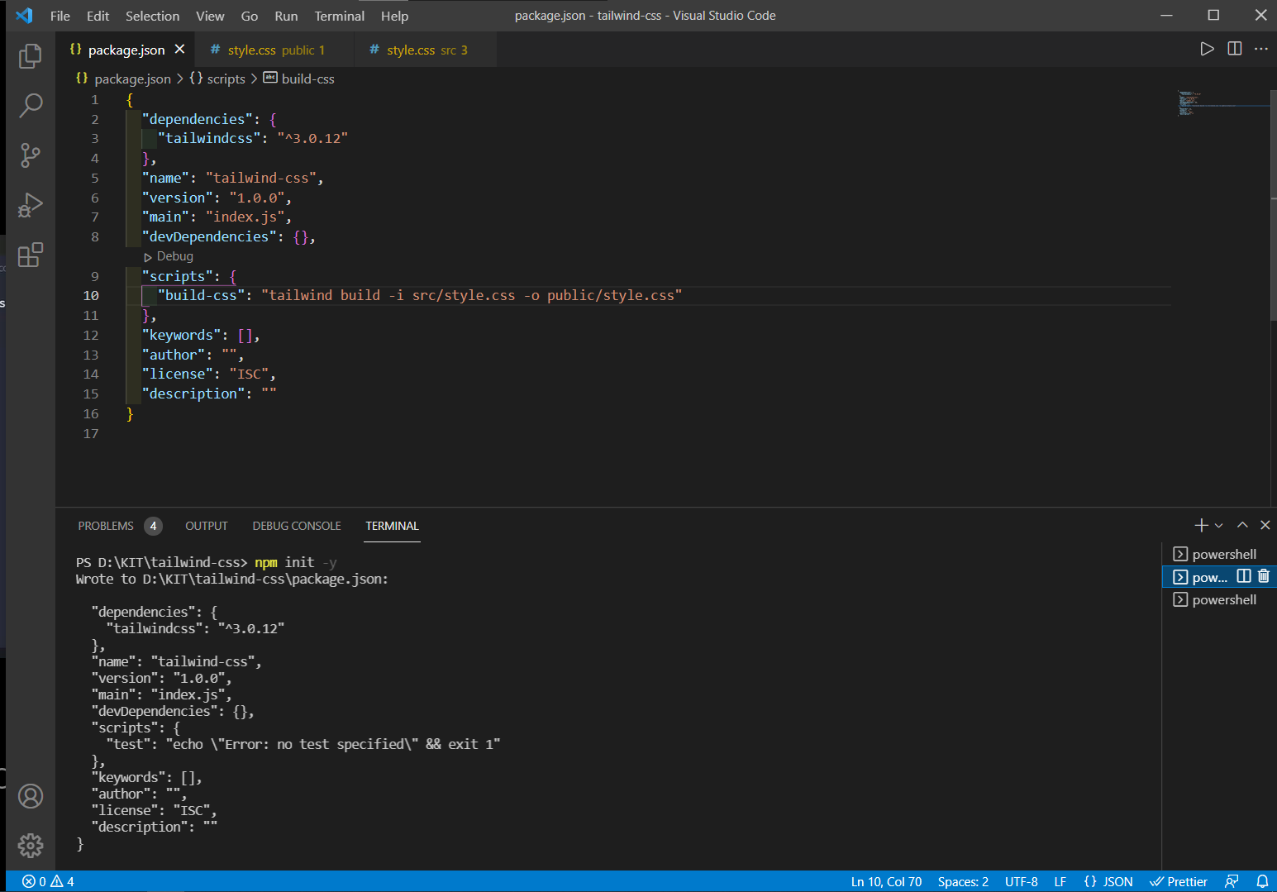

1. Membuat 2 folder baru, yaitu folder src dan folder public. Kemudian menambahkan file style.css di dalam masing – masing folder. Public > style.css adalah file yang akan digunakan, tetapi untuk mengisi style.css dalam publik kita harus menggenerate / mengirimkan dengan menggunakan isi dari style.css dalam src dimana akan dijalankan dengan npm.
2. Menambahkan perintah di dalam scripts pada package.json.

"scripts": {

    "build-css": "tailwind build -i src/style.css -o public/style.css"

  },

Perintah build-css akan dijalankan menggunakan npm. Di dalam build-css berisi kode untuk membuat tailwind dengan -i yang berarti input yang mengambil data dari style.css pada src dan mengirimkan data ke output atau -o ke dalam syle.css di dalam public.

1. ***npm run nama_perintah*** digunakan untuk menjalankan perintah di dalam scripts pada package.json.

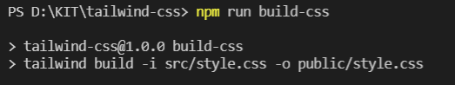

Menjalankan perintah build-css menggunakan npm, dimana pada build-css berisi input yang akan menggenerate style.css pada src ke dalam output pada style.css/public. Setelah berhasil menggenerate, maka secara otomatis file style.css yang ada di public akan terisi.

1. Membuat file index.html kemudian membagi file menjadi 3 bagian, header, isi, dan footer. Pada bagian header berisi logo, beberapa fitur seperti menu, kontak, dan harga. Pada isi terdapat beberapa bagian, yaitu main, flip, flop, card, rounded, faq, dan kontak. Lalu, pada bagian akhir terdapat footer.
2. Pada setiap bagian terdapat container yang membungkus per bagian isi di dalamnya, sehingga mudah diatur dan mudah ditata.
3. **npx tailwindcss init** adalah perintah yang digunakan untuk membuat file konfigurasi dimana nanti jika berhasil, secara otomatis akan membuat file konfigurasi tailwind.config.js.

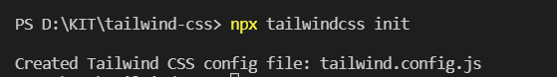

1. Pengaturan konfigurasi diperlukan sebelum melakukan styling untuk menentukan setting – setting apa yang akan digunakan di dalam file html nya. Seperti, color, font, spacing, dan container.
2. Menambahkan setting di dalam file config pada theme:{}, seperti color, font-family, dan container.

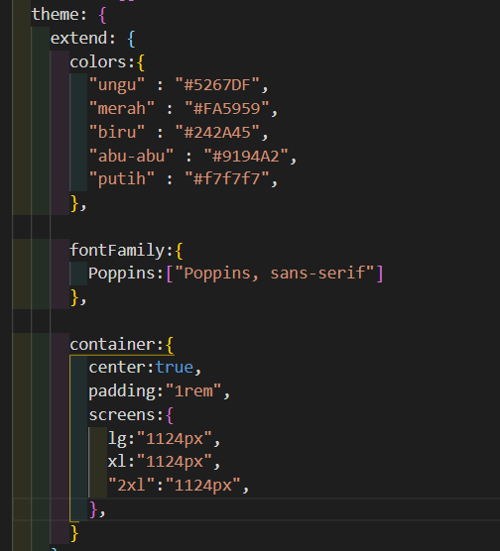

1. Mengimport fonts dari google fonts, dengan mencari fonts poppins lalu memilih ukuran yang sesuai, selanjutnya klik select this style, kemudian pilih bagian import, lalu copy code yang ada di dalam tag style ke dalam style.css > src.

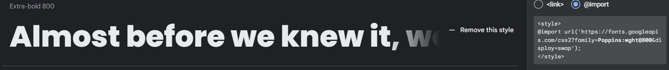

1. Setelah mengcopykan code ke dalam style.css yang ada pada folder src, selanjutnya karena di dalam file style.css pada folder src terdapat perubahan, maka kita harus menggenerate style.cssagar perubahan yang dilakukan dapat ditampilkan ke dalam style.css pada folder public.

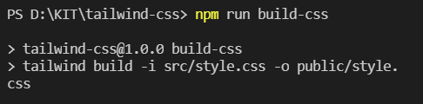

Perintah menggenerate file style.css pada src menggunakan npm run build-css, dimana build-css adalah perintah yang digunakan untuk mengambil output dari style.css > src dan mengirimkan input ke dalam style.css > public.

1. Menambahkan isi di dalam content[] untuk memanggil file html yang akan diberi tailwind, karena jika tidak ditambahkan, maka hasil dari pengaturan tidak akan berjalan pada file html.

content: ['./public/index.{html,js}'],

1. Flex adalah display pada css yang digunakan untuk mengatur layout, posisi, dan tampilan dari suatu konten yang ukurannya belum diketahui / dinamis.
2. Flex juga digunakan untuk pengaturan ketika membuat web dalam bentuk responsive.
3. Flex 1 membuat ukuran elemen – elemen yang ada di dalamnya menjadi sama.
4. Hidden adalah class yang digunakan untuk menyembunyikan elemen yang dipilih, sehingga elemen yang di hidden tidak muncul.
5. Justify-end adalah class yang digunakan untuk mengatur komponen menjadi rata kanan.
6. Items-center adalah class yang digunakan untuk mengatur elemen yang dipilih berpindah ke bagian tengah.
7. Sm:hidden adalah perintah class yang digunakan untuk menyembunyikan elemen ketika layer lebih besar dari ukuran sm (640px).
8. Gap-7 adalah perintah class yang digunakan untuk memberi jarak pada setiap elemen menjadi saling berjarak 7.
9. Uppercase adalah perintah class yang digunakan untuk mengubah elemen yang mempunyai huruf kecil menjadi huruf kapital semua.
10. Text-xs adalah perintah class yang digunakan untuk mengubah ukuran class pada elemen menjadi berukuran kecil.
11. Margin adalah property yang digunakan untuk mengatur jarak elemen html dari luar.
12. Padding adalah property yang digunakan untuk mengatur jarak elemen html dari dalam.
13. Mx adalah margin yang digunakan untuk mengatur jarak x yaitu margin left dan margin right.
14. My adalah margin yang digunakan untuk mengatur jarak y yaitu margin top dan margin bottom.
15. Mt adalah margin yang digunakan untuk mengatur margin top atau jarak atas.
16. Mb adalah margin yang digunakan untuk mengatur margin bottom atau jarak bawah.
17. Mr adalah margin yang digunakan untuk mengatur margin right atau jarak kanan.
18. Ml adalah margin yang digunakan untuk mengatur margin left atau jarak kiri.
19. Apabila nilai margin bernilai plus maka elemen yang diberi margin akan menjauh, tetapi apabila nilai margin bernilai min (negatif) maka elemen yang diberi margin akan mendekat.
20. px adalah padding yang digunakan untuk mengatur jarak x yaitu padding left dan padding right.
21. py adalah padding yang digunakan untuk mengatur jarak y yaitu padding top dan padding bottom.
22. pt adalah padding yang digunakan untuk mengatur padding top atau jarak atas.
23. pb adalah padding yang digunakan untuk mengatur padding bottom atau jarak bawah.
24. pr adalah padding yang digunakan untuk mengatur padding right atau jarak kanan.
25. pl adalah margin yang digunakan untuk mengatur padding left atau jarak kiri.
26. Apabila nilai padding bernilai plus maka elemen yang diberi padding akan menjauh, tetapi apabila nilai padding bernilai min (negatif) maka elemen yang diberi padding akan mendekat.
27. Flex direction adalah arah dari sebuah flex. Di dalam flex direction terdapat 4 arah, flex-col, flex-col-reverse, flex-row, dan flex-row-reverse.
28. Flex-row adalah flex yang dimana posisi flex item adalah horizontal dengan tulisan yang sesuai dengan teks.
29. Flex-row-reverse adalah flex yang dimana posisi flex item adalah horizontal tetapi dengan arah tulisan yang terbalik.
30. Flex-col adalah flex yang dimana posisi flex item adalah vertical.
31. Flex-col-reverse adalah flex yang dimana posisi flex item adalah vertical tetapi dengan arah tulisan yang terbalik.
32. Text-allignment adalah property yang digunakan untuk mengatur rata bagian dari teks.
33. Text-align left, digunakan untuk membuat teks ke rata kiri.
34. Text-align center, digunakan untuk membuat teks ke rata tengah.
35. Text-align right, digunanan untuk membuat teks ke rata kanan.
36. Text-align justify, digunakan untuk membuat teks menjadi rata kanan kiri.
37. Font-size adalah property yang digunakan untuk mengatur ukuran tulisan. Terdapat beberapa ukuran, xs, sm, base, lg, xl, 2xl, 3xl, dampai 9xl.
38. Border-radius adalah property yang digunakan untuk melengkungkan bagian dari elemen yang dipilih. Pemberian perintah menggunakan rounded.
39. Hover adalah fungsi yang berjalan apabila kursor berada di atas suatu elemen yang dipilih. Ketika kursor berada di elemen tersebut, kita bisa mengubah warna, background, atau teks.
40. Width adalah property HTML yang digunakan untuk mengatur lebar dari sebuah elemen html, paragraph, gambar, atau tag.
41. Position pada CSS adalah property yang digunakan untuk mengatur posisi sebuah element html sesuai dengan keinginan kita, dimana ini bisa digunakan jika missal kita ingin membuat posisi satu elemen dengan elemen yang lain.
42. position: static adalah posisi yang mempunyai nilai tetap.
43. Position: absolute adalah posisi mempunyai nilai yang memungkinkan untuk menghapus elemen div dgn top, bottom, left, right.
44. Apabila memberikan elemen dengan position absolute, maka elemen akan mengambil nilai top dari tepi browser.
45. Apabila memberikan elemen posisi absolute, dan mengatur container dengan relative, maka nilai top yang akan diambil adalah dari ujung container.
46. Z-index adalah property pada css yang digunakan untuk mengatur posisi depan atau belakang suatu elemen.